„FUNDACJA ZWIERZAKI CUDAKI”

Siedziby: Warszawa ul. Nowogrodzka 15, Mława ul. Warszawska 55, Białystok ul. Suchodolska 75.
Data założenia: 1 kwietnia 2015
Hasło reklamowe: Podaj pomocną łapkę!
Cele:
-pomoc bezdomnym i chorym zwierzętom,
-budowanie schronisk,
-organizowanie leczenia dla zwierząt,
-zwalczanie przemocy wobec zwierząt,
-kontrolowanie i zapewnianie dobrych warunków życia zwierząt.
Pozyskiwanie środków:
-stworzenie strony internetowej z możliwością wpłacania darowizny,
-działalność wolontariatu,
-możliwość adopcji bezdomnych zwierząt na stronie internetowej i stacjonarnie,
-możliwość przekazania 1% z podatku na konto fundacji.
Nr KRS: 00031241
Prezes: Sz.P. Agnieszka Wysocka
Fundatorzy: Sławomir Kowalewski, Edyta Górniak, Marcin Najman, Jerzy Owsiak
Członkowie: Adam Starus, Dominika Bednarz, Aleksandra Stolarczyk, Łukasz Prymus, Huber Kołakowski
Współprace: Koła Wolontariatu Szkół Podstawowych w Mławie i Białymstoku.
Kontakt: ZwierzakiCudaki@Fundacje.pl, numer telefonu: 666 012 321,

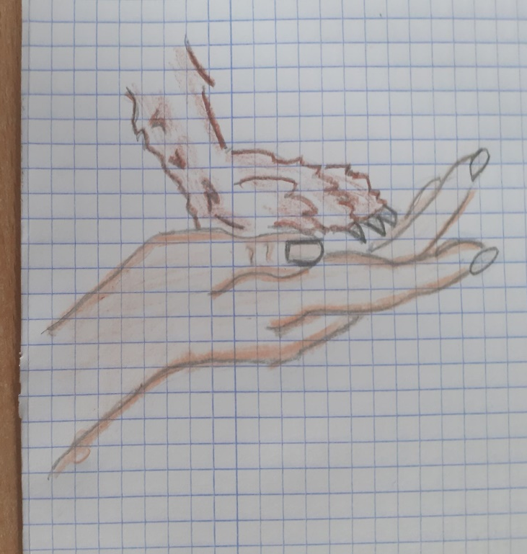
LOGO (AUTORSKIE):

